Тема: «Корзинка из газетных трубочек»
Цель: формировать у детей приемы плетения из бумажной лозы, путем плетения корзинки.
Задачи:
Образовательная:
-расширить знания о значении корзин;
Развивающая:
- развить практические умения в приемах работы по плетению из газетных трубочек;
- развивать точность, глазомер, пространственное воображение, координацию движений и мелкую моторку рук;
- умение самостоятельно применять полученные знания на практике.
Воспитательная:
- воспитывать потребность к труду и сохранности экологической среды, путём использования старых газет и журналов.
Тип занятия: урок выработки практических умений.
Методы обучения:
- словесный - инструктаж;
- наглядный - демонстрация приёмов работы и готовых работ.
Оборудование:
газеты, спица, ножницы, сухой клей, заготовленные трубочки из газет.
Ожидаемый результат:
изготовление плетёной корзинки,
расширение знаний о значении корзин.

Ход занятия
I Этап
Организационный момент
Проверка готовности к уроку.
Проверка организации рабочего места.
Сообщение темы урока.
Нет ничего лучше - чем вещь, сделанная своими руками.
Плетение из лозы это древний навык, воскрешенный в новом, экологически чистом виде, не только позволяет перерабатывать старые газеты, но и обеспечивает возможность
создания уникальных предметов интерьера и украшений. Популярность плетения из бумажных или газетных трубочек, скорее всего, наступила тогда, когда производство бумаги и газет перестало быть роскошью, газеты и тонкая бумага стали более доступными, чем та же лоза. Плетение из газетных трубочек ценят за его доступность: ведь старые газеты и журналы ничего не стоят. Напротив, использование их в качестве материала для плетения избавляет дом от скопления макулатуры. Сегодня мы на занятии сплетем корзинку из газетных трубочек.
II Этап
Беседа о назначении корзин
Корзина - плетеное изделие из прутьев, лозы и бумаги для упаковки, хранения и переноски разных предметов.
По назначению: бельевая корзина, дорожная корзина, корзина для бумаги. Синонимы слова «корзина» - плетёнка, короб, лукошко, тара.
III. Этап
Практическая часть
- Выбор бумаги для плетения
Для плетения можно использовать газеты, журналы, офисную и упаковочную бумагу, кассовую ленту, кальку и другие виды бумаги.
Газетная бумага, в отличие от журнальной, более рыхлая, менее прочная. Трубочки из неё получаются мягкие, пластичные, но требуют более бережного отношения и во время работы могут рваться.
Журнальные странички более плотные (особенно глянцевые) и несколько тоньше газетной бумаги. Трубочки из журнальных страничек тугие, менее пластичные, но более прочные.
- Технология изготовления трубочек
Листы газет нужно нарезать вдоль, полосками по 5-10 см.
Они должны быть длинными.
Кладем перед собой полосу бумаги,
к ней под острым углом прикладываем спицу для вязания.
Далее заправляем уголок газеты под спицу
и начинаем скручивать лист как можно плотнее.
Концы нужно склеить при помощи клея,
и только потом вынуть спицу.
Количество трубочек зависит от размера и сложности изделия.

3. Практическая работа. Плетение изделия –корзина.
1) Из картона вырезать 2 круга для дна (обвели дно банки).Для дна корзины берём плотный картон, а для внутренней стороны – можно и тонкий.
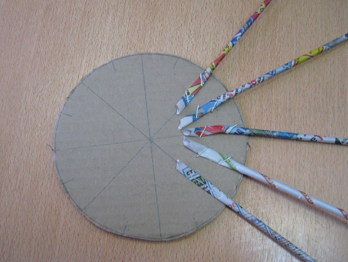
2) Крепим стиплером (или наклеиваем) концы 16 трубочек на плотный картон и наверх прутьев наклеиваем внутренний круг.
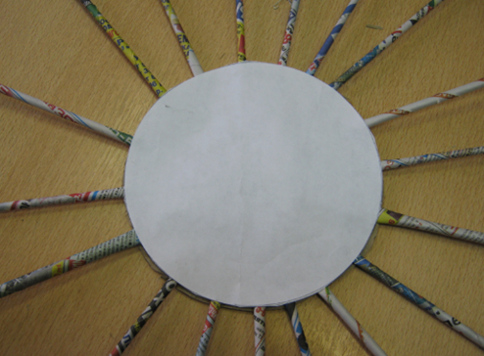
3) Во внутрь круга ставим утяжеленную банку (водой, крупой) и поочерёдно переплетаем 15 , наращивая 16-ую трубочку по мере необходимости (на одну из трубочек капается капелька клей ПВА и вкладывается вовнутрь другой.
Лучше всего подождать пока клей полностью высохнет, иначе во время плетения существует большая вероятность, что трубочки разойдутся.
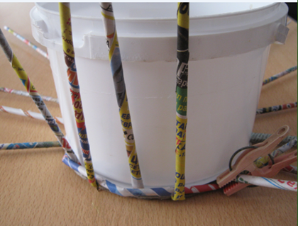
4) Используем стандартное полотняное переплетение (в шахматном порядке перекрывается чётная-нечетная трубочка).
Количество трубочек в основании должно быть нечётное + 1 переплетающая.
Для более удобного плетения лучше всего иметь под рукой несколько бельевых прищепок, чтобы закрепить концы трубочек.
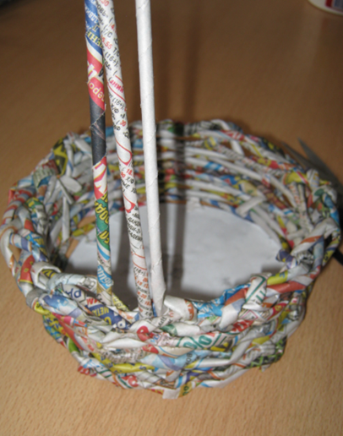
5) Продолжаем плести до нужной высоты. Затем закрываем концы вертикальных трубочек, поочерёдно загибая их с внутренней или внешней стороны, вплетая 2-3 раза между горизонтальными трубочками переплетения.
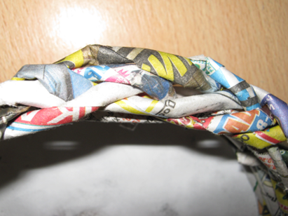

6) Вплетаем 3 трубочки для ручки корзины, переплетаем их поочерёдно 4-ой трубочкой
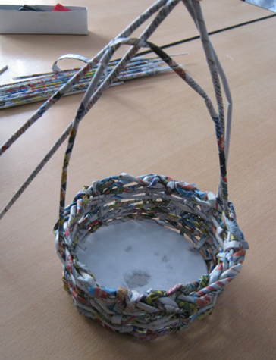

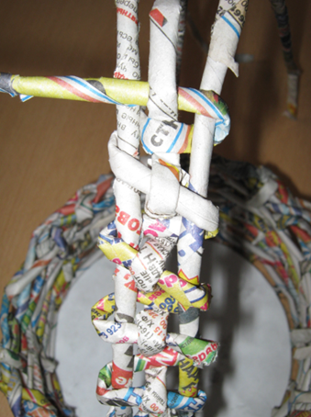
7) Красим готовую корзинку морилкой.
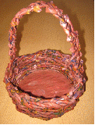

8) Краску на газете закрепляем лаком.
«Древолак» - водный лак по дереву, акриловый лак для наружных работ
IV Этап
Итог.
Демонстрация готовых изделий. Анализ своей работы

V Этап
Рефлексия.
Цель этапа:
Оценить собственную деятельность на занятии Объективное оценивание своей работы: -как пригодится готовое изделие?

Используемая литература:
Интернет ресурсы:
http://images. yandex. ru/yandsearch? text/
http://stranamasterov. ru/node/52253?page/
http://gemmastule. ru/pletenie-iz-gazet. net/
http://pletenie-iz-gazet. net/index. php/
http://stranamasterov. ru/node/52253?page/
http://gemmastule. ru/pletenie-iz-gazet. net/
http://pletenie-iz-gazet. net/index. php/

